МУНИЦИПАЛЬНОЕ КАЗЕННОЕ ОБЩЕОБРАЗОВАТЕЛЬНОЕ УЧРЕЖДЕНИЕ
«ЕФИМОВСКАЯ ОСНОВНАЯ ОБЩЕОБРАЗОВАТЕЛЬНАЯ ШКОЛА »
КИЗЛЯРСКОГО РАЙОНА РД

e-mail: efimovskayas@bk.ru
368814 Кизлярский р-он, с.Ефимовка ул. 40 лет ВЛКСМ Республика Дагестан.

Справка о проведении Недели Правовых знаний
В соответствии с пунктом 3 вопроса 1 протокола заседания Антитеррористической комиссии в Республике Дагестан от 17 декабря 2019 г. № 09-09/5 в рамках Недели правового просвещения с 10 февраля по 17 февраля в МКОУ «Ефимовская ООШ» прошли мероприятия по правовому просвещению.

Цель: знакомство с правами и обязанностями ребёнка, воспитание правовой культуры обучающихся.
Задачи:
- познакомить обучающихся с «Конвенцией ООН о правах ребёнка» и другими документами, отражающими права и обязанности детей.
- формировать представления о правах и обязанностях школьников.
- учить применять правовые знания в повседневной жизни.
- формировать уважительное отношение к правам других людей.
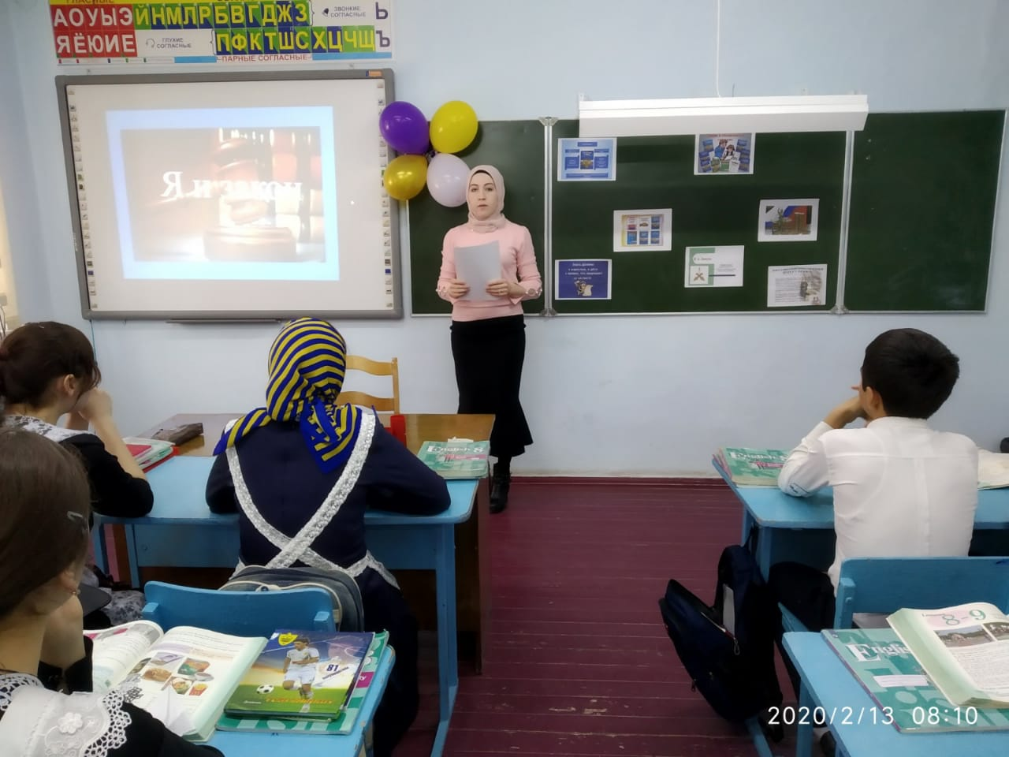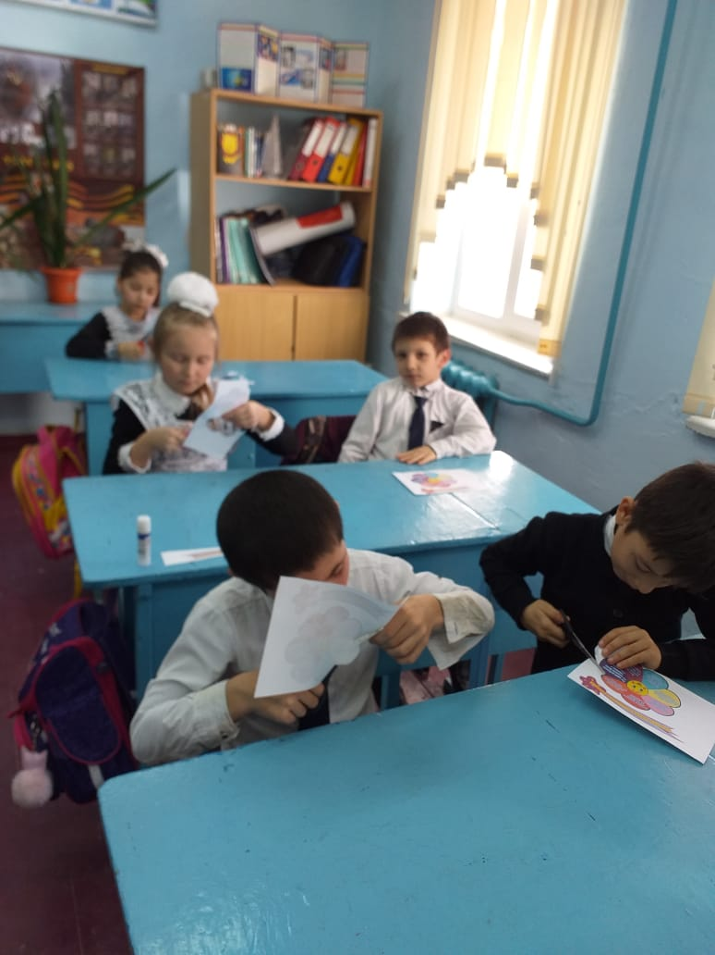
Согласно плана работы мероприятия прошли во всех классах. Учителя провели классные часы с обучающимися по правовому воспитанию. В начальной школе дети получили первые представления о правах человека.
Здесь формируются навыки правильного поведения в школе и дома, общественных местах и на улице. В ходе проводимых занятий, мероприятий ребята получили представление о Конвенции как о документе, защищающем их права.
Среди обучающихся 5-9 классов продолжается работа по формированию правовой культуры, развиваются навыки правомерного поведения. Основу ее составляют такие важнейшие характеристики, как знание своих прав и обязанностей, повышение ответственности за свое поведение. Для 7-9 классов учителем обществознания Магомедовой К.А. была проведена игра – викторина «Знаю свои права» , «Правовая игра».
17.02.20 не оставил равнодушными ребят, 5-9, классов встреча-беседа «А нужны ли правила?» с инспектором ПДН, Абдурахмановым Русланом Аскаровичем напомнившей ребятам об уголовной ответственности за содеянные проступки. В доступной форме рассказал ребятам об административной и уголовной ответственности н/летних и о том, насколько нежелателен факт судимости в жизни человека. Также Руслан Аскарович рассказал детям о правилах использования сети Интернет, обсудил с ребятами угрозы, которые могут ожидать подростков в виртуальном пространстве. Ребята с интересом слушали представителя отдела, задавали волнующие вопросы и, судя по всему, прислушались к настоятельной просьбе инспектора : никогда не преступать запретную черту закона, за которой царит мир беззакония, мир сломанных судеб.
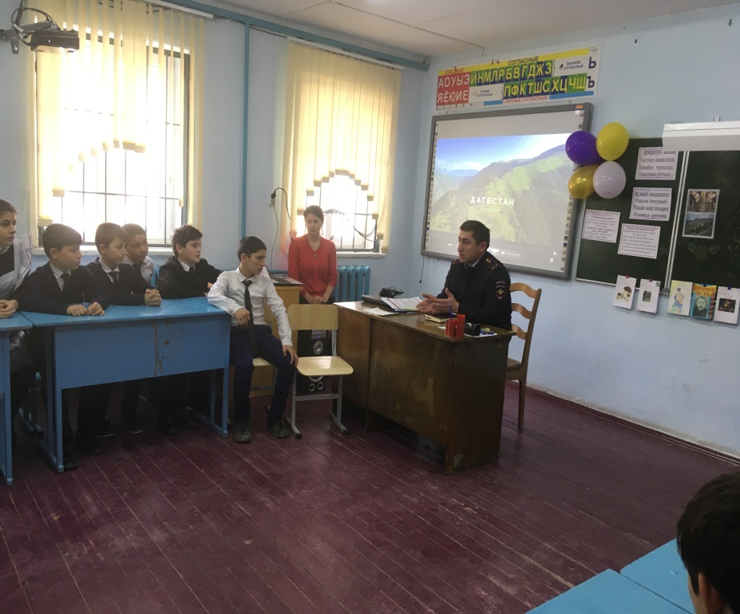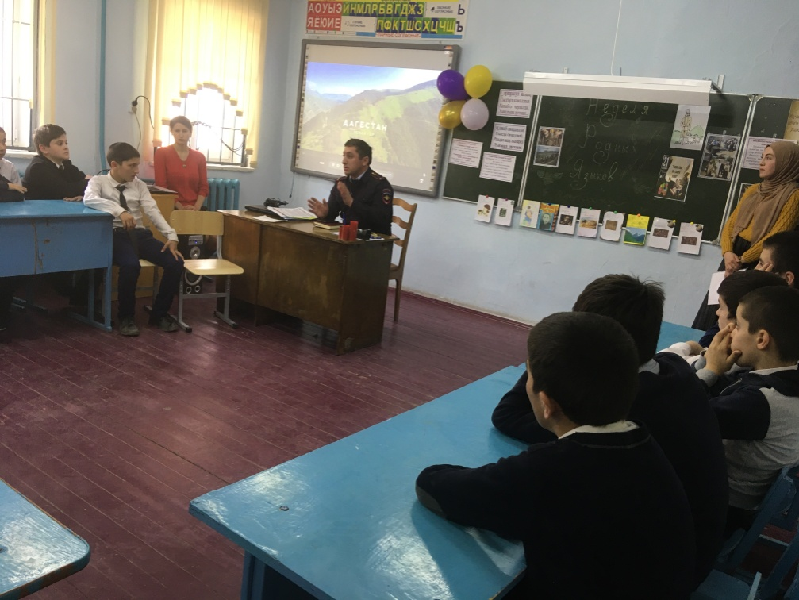
Проведение такого рода мероприятий позволило сформировать у школьников основы политической культуры, гражданской зрелости, продолжить работу по профессиональной ориентации школьников, привить первичные знания в сфере права, повысить уровень правовой культуры, определить практические потребности учащихся в знаниях и навыках, необходимых для полноценного участия в демократическом процессе, развить у учащихся творческие способности и интерес к законодательству.
Анализируя проведённую работу, можно сделать выводы: в ходе недели обучающиеся узнали и закрепили представления о правах и обязанностях детей, учились применять полученные правовые знания при ситуациях, где были обозначены противоправные действия; выше перечисленные мероприятия вызвали интерес; надо отметить, что игровые мероприятия помогают создать атмосферу непринуждённости, объединяют детей.

